小学数学西南师大课标版二年级上册
第一单元第四节《4的乘法口诀》第2课时活动设计
科目版本 | 小学数学 西南师大版 二年级上册
章 节 | 第一单元第四节
课 名 | 4的乘法口诀 第2课时
学习目标 | 熟记1-4的乘法口诀，并能应用口诀进行口算和解决问题。  重点：熟练运用4的乘法口诀进行口算和解决简单的实际问题。  难点：在能够正确计算的同时，能应用所学知识解决实际问题。
具体环节设计
教学环节 |  | 内 容
1. 教师上课
1.1情境导入 |  | 下面算式各用哪句口诀算？  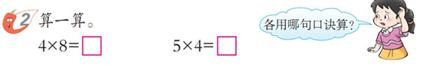  小结：我们这节课将用4的乘法口诀一起去解决问题。
1.2巩固练习 |  | - 计算 。 说说你是怎样算的？  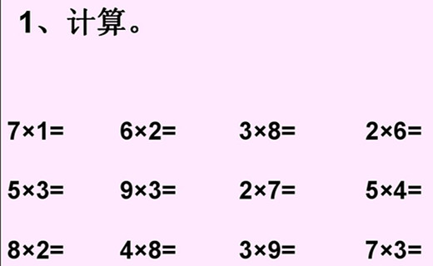  - 过河。  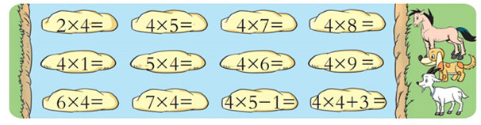  （3）分别把4乘1,2,3......，9的积圈起来。 想一想，圈出来的数字有什么规律？  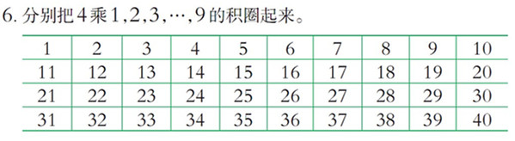  小结：圈出的相邻的两个数之间相差4.
1.3解决问题 |  | - 观察这幅图，从中你知道了什么?要解决什么问题？    - 你能解决这个问题吗？  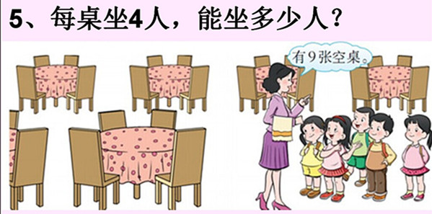
 |  | （3）课堂小结：你有什么收获？
1.4拓展练习 |  | - 每幅图有几个长方形？4幅图共有多少个长方形？  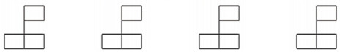
2. 学生自学
2.1跟我学 |  | 熟记1-4的乘法口诀，并能应用口诀进行口算和解决问题。  重点：熟练运用4的乘法口诀进行口算和解决简单的实际问题。  难点：在能够正确计算的同时，能应用所学知识解决实际问题。
- 口算。
2×4= 3×4= 4×6=
7×4= 5×4= 9×4=
8×3= 4×5= 8×4-2=
- 在 填上“+”“-”或“×”。
3 3=6 4 5=20 4 2=2 3 3=9
答案：
- 口算。
8 12 24
28 20 36
24 20 30
2.在 填上“+”“-”或“×”。
3 + 3=6 4 × 5=20 4 + 2=2 3 × 3=9
3．拓展资源
常见问题
问题：如何让生在正确计算的同时，运用所学知识解决实际问题？
答：通过多层次的练习，从解决问题巩固一般方法，到灵活运用加深理解，让生在不断思考、交流中自主构建知识体系。

